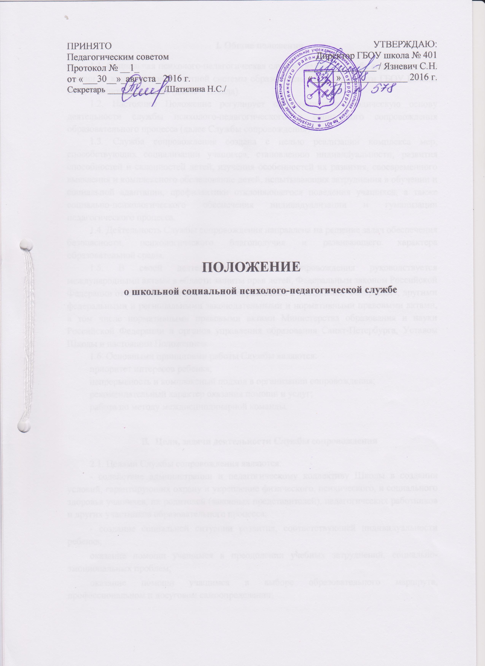

I. Общие положения
1.1. Социальная психолого-педагогическая служба (далее – Служба сопровождения) – один из компонентов целостной системы образовательной деятельности ГБОУ Школы № 401 Санкт-Петербурга (далее – Школа).
1.2. Настоящее Положение регулирует организационно-методическую основу деятельности службы психолого-педагогического и социального сопровождения образовательного процесса (далее Службы сопровождения).
1.3. Служба сопровождения создана с целью реализации комплекса мер, способствующих социализации учащихся, становлению индивидуальности; развития способностей и склонностей детей, изучения особенностей их развития, своевременного выявления и комплексного обследование детей, испытывающих затруднения в обучении и социальной адаптации, профилактики отклоняющегося поведения учащихся, а также социально-психологического обеспечения индивидуализации и гуманизации педагогического процесса.
1.4. Деятельность Службы сопровождения направлена на решение задач обеспечения безопасности, психологического благополучия и развивающего характера образовательной среды.
1.5. В своей деятельности Служба сопровождения руководствуется международными актами в области защиты прав детей, Федеральным законом Российской Федерации от 29.12.2012 № 273-ФЗ «Об образовании в Российской Федерации», другими федеральными и региональными законодательными и нормативными правовыми актами, в том числе нормативными правовыми актами Министерства образования и науки Российской Федерации и органов управления образования Санкт-Петербурга, Уставом Школы и настоящим Положением.
1.6. Основными принципами работы Службы являются:
приоритет интересов ребенка;
непрерывность и комплексный подход в организации сопровождения;
рекомендательный характер оказания помощи и услуг;
работа по методу междисциплинарной команды.

II. Цели, задачи деятельности Службы сопровождения
2.1. Целями Службы сопровождения являются:
- содействие администрации и педагогическому коллективу Школы в создании условий, гарантирующих охрану и укрепление физического, психического, и социального здоровья учащихся, их родителей (законных представителей), педагогических работников и других участников образовательного процесса;
- создание социальной ситуации развития, соответствующей индивидуальности ребенка;
оказание помощи учащимся в преодолении учебных затруднений, социально-эмоциональных проблем;
оказание помощи учащимся в выборе образовательного маршрута, профессиональном и досуговом самоопределении;
содействие всем участникам образовательного процесса в приобретении знаний, умений, навыков, необходимых для формирования здорового образа жизни, профессионального и досугового самоопределения, самореализации личности.
2.2. Задачами деятельности Службы сопровождения являются:
- психологический анализ социальной ситуации развития в Школе, выявление основных проблем и определение причин их возникновения, путей и средств их разрешения;
- содействие полноценному личностному развитию учащихся на каждом возрастном этапе, формирование у них способности к самовоспитанию, саморазвитию, самоопределению.
- развитие у учащихся навыков социально одобряемого поведения, правосознания.
- разработка и внедрение педагогических и психологических технологий, обеспечивающих формирование и реализацию потребности в здоровом образе жизни.
- определение факторов, препятствующих развитию личности учащихся и принятие мер по оказанию различного вида психологической помощи (коррекционной, реабилитационной и консультативной).
- развитие психолого-педагогической компетентности (психологической культуры) учащихся, родителей (законных представителей), педагогических работников.
- оказание помощи детям, подросткам, педагогам и родителям в кризисных ситуациях.
- консультирование родителей и лиц, их заменяющих, по вопросам воспитания детей, создания благоприятного семейного микроклимата.
- ведение целенаправленной профилактической работы по предупреждению нарушений Правил поведения для учащихся, правонарушений, употребления подростками психоактивных средств, алкоголя, курения, игромании и других зависимостей.
- выявление и профилактическая индивидуальная работа с учащимися, причисляющими себя к неформальным молодежным объединениям.
- осуществление психологической поддержки творчески одаренных обучающихся, содействие раскрытию их личностного потенциала, самореализации.
- формирование базы данных о состоянии здоровья, индивидуальных психофизиологических особенностях и резервных возможностях организма учащихся;
- разработка и реализация индивидуально и системно ориентированных программ профилактики и коррекции нарушений развития ребенка;
- проектирование условий, гарантирующих охрану и укрепление физического, психического, и социального здоровья обучающихся;
- формирование и развитие информационно-методического и диагностического комплекса Службы сопровождения.
III. Основные направления и виды деятельности Службы сопровождения
3.1. Основными направлениями деятельности Службы сопровождения являются:
3.1.1.Практическое направление: организация и проведение в соответствии с целями и задачами службы сопровождения, коррекционной, развивающей, консультационной и просветительской работы по запросам администрации, индивидуальным запросам родителей (законных представителей), учащихся и педагогов Школы;
3.1.2.Прикладное направление: создание системы повышения социально-психологической компетентности педагогических кадров, а также разработка и внедрение программ обучения социальным и психологическим знаниям и навыкам всех участников педагогического процесса;
3.1.3.Аналитическое направление: в соответствии с целями Службы сопровождения – сбор, анализ и систематизация информация, получаемой в результаты диагностических материалов с целью обобщения и построения перспективы работы службы сопровождения и планирования мероприятий.
3.2. Основные направления деятельности Службы сопровождения реализуются:
- в процессе работы по соответствующим системно и индивидуально ориентированным программам сопровождения, профилактики и коррекции нарушений развития учащихся;
- через систему индивидуальных и групповых коррекционных и развивающих занятий;
- через индивидуальное консультирование учащихся, их родителей (законных представителей), педагогических работников;
- в процессе работы психолого-педагогического консилиума, систематически организуемого с целью всестороннего мультидисциплинарного анализа проблемных ситуаций и разработки путей их преодоления (деятельность консилиума регламентируется соответствующим Положением);
- в работе семинаров, научно-практических конференций, психолого-педагогических консилиумов;
- через ведение аналитической и прогностической деятельности.
3.3. Основными видами деятельности Службы сопровождения являются:
Социально-психологическое просвещение – формирование у участников образовательного процесса (учащихся, родителей (законных представителей), педагогических работников) психологической и социальной компетентности.
Социально-психологическая профилактика – специальный вид деятельности, направленный на сохранение, укрепление и развитие психического здоровья детей на всех этапах школьного возраста.
Психолого-медико-педагогический консилиум (либо заседание Совета профилактики – в зависимости от вида организационной формы, установленной на учебный год).
Социальная и психологическая консультация (индивидуальная, групповая, семейная).
Социальная и психологическая диагностика – выявление особенностей социального и психологического развития ребенка, сформированности определенных социальных и психологических качеств, соответствия уровня развития умений; знаний, навыков личностных и межличностных особенностей возрастным нормам, требованиям общества.
Социально-психологическая коррекция – разработка рекомендаций, программы социальной и психолого-коррекционной, или развивающей, работы с учащимися, осуществление этой программы, контроль ее выполнения.
Социальное посредничество - осуществление связи в интересах учащихся между семьей, образовательным учреждением и ближайшим окружением учащегося.
Информационно-просветительская деятельность - организация внутришкольных семинаров, «круглых столов», внедрение обучающих программ, направленных на реализацию задач социального психолого-педагогического сопровождения участников образовательного процесса.

IV. Организация деятельности Службы сопровождения

4.1. Деятельность Службы сопровождения позволяет:
- реализовать особый вид помощи ребенку в обеспечении эффективного развития, социализации, сохранения и укрепления здоровья, защиты прав детей и подростков в условиях образовательного процесса;
-оказывать содействие в разработке и реализации программ развития образовательного учреждения с учетом создания более благоприятных условий для развития и воспитания детей;
-создавать комплексные профилактические и коррекционные программы, направленные на преодоление психолого-педагогических и медико-социальных проблем обучающихся.
4.2. Реализация основных направлений деятельности Службы сопровождения осуществляются руководителем Службы сопровождения, педагогом-психологом, социальным педагогом, учителями-логопедами, медицинскими работниками. Состав Службы сопровождения на учебный год утверждается приказом директора по Образовательному учреждению.
Взаимодействие участников Службы осуществляется на основе комплексного подхода к решению потенциальных или актуальных проблем обучающихся, что предполагает тесное взаимодействие специалистов Службы, их взаимопонимание, взаимодополнение и высокую профессиональную компетентность каждого члена Службы. Распределение обязанностей среди всех специалистов позволяет соблюдать нормы предельно допустимой учебной и трудовой нагрузки.
Специалисты осуществляют непрерывное сопровождение учащихся, обеспечивая право детей на личную жизнь, оставляя закрытой информацию о ситуации в семье, результатах психодиагностических исследований.
4.3. Специализированная помощь участникам образовательного процесса, а также содействие в профессиональной деятельности специалистов Службы сопровождения оказывается учреждениями, предназначенными для углубленной специализированной помощи детям, имеющим проблемы в обучении, развитии и воспитании.
4.4. Служба сопровождения осуществляет свою деятельность во взаимодействии с родителями (законными представителями) учащихся, Советом по профилактике Образовательного учреждения, органами опеки и попечительства, инспекцией по делам несовершеннолетних, представителями служб и учреждений районного и городского уровня, уполномоченными на оказание психолого-педагогической помощи детям и семьям, педагогическим коллективом и администрацией Школы.
4.5. Деятельность Службы сопровождения реализуется в соответствии с настоящим Положением, запросами родителей и учащихся, администрации, педагогических работников, классных руководителей, планом работы Службы сопровождения. Проведение любых видов диагностических и коррекционных мероприятий не допускается без письменного согласия родителей (законных представителей).

V. Обязанности и ответственность сотрудников Службы сопровождения

5.1 Сотрудники службы обязаны:
- В своей деятельности руководствоваться нормативными документами, Постановлениями и Распоряжениями вышестоящих органов власти и организаций, Уставом Образовательного учреждения, планом работы Службы сопровождения на учебный год, настоящим Положением;
- Участвовать в работе заседаний Службы сопровождения, а также проводимых вышестоящими организациями социальных и психологических конференциях и семинарах;
- Постоянно повышать уровень своей профессиональной квалификации и компетентности;
- Предоставлять на утверждение директора Школы итоговые решения, протоколы, планы, запросы, характеристики;
- Рассматривать запросы и принимать решения строго в пределах своей профессиональной компетенции;
- В решении всех вопросов исходить из приоритета интересов и прав учащихся;
- Работать в тесном контакте с администрацией, всем педагогическим коллективом и родителями (законными представителями) учащихся, а также организациями, уполномоченными на решение вопросов психолого-педагогической помощи детям и семьям;
- Хранить в тайне сведения, полученные в результате диагностической и консультативной работы, использовать полученные данные только в соответствии с целями работы Службы сопровождения;
- Информировать участников Совета профилактики, администрацию школы о задачах, содержании и результатах проводимой работы;
- Принимать участие в заседаниях педагогических советов советах, Советов по профилактике, заседаниях методических объединений;
- Посещать уроки, внеклассные и внешкольные мероприятия, занятия ГПД с целью проведения наблюдений за поведением и деятельностью учащихся;
- Знакомиться с необходимой для работы педагогической документацией;
- Проводить в школе групповые и индивидуальные социальные и психологические исследования (в соответствии с запросами и утвержденными планами);
- Выступать с обобщением опыта своей работы на мероприятиях Школы, районных, городских и федеральных мероприятиях, путём публикации в СМИ, профессиональных Интернет-изданиях и сетевых сообществах;
- Вести работу по пропаганде психолого-педагогических знаний в форме лекций, бесед, выступлений на круглых столах, семинарах;
- Обращаться в случае необходимости через администрацию школы с ходатайствами в соответствующие организации по вопросам, связанным с оказанием помощи учащемуся;
- Обращаться в центры психолого-педагогической и социальной помощи детям и семьям по вопросам научно-методического обеспечения службы;
- Разрабатывать и предлагать меры, направленные на совершенствование учебно-воспитательного процесса;
- Определять и выбирать направления и формы повышения квалификации в соответствии с собственными профессиональными потребностями.
- Способствовать повышению эффективности работы школы по профилактике безнадзорности и правонарушений несовершеннолетних.
- Анализировать свою деятельность, выступать с отчетом о результатах на педагогических советах, общешкольных родительских собраниях не реже 1-го раза в год.
5.2. Сотрудники службы несут ответственность:
- За своевременное, полное и точное оформление материалов обследований, протоколов заседаний, ходатайств, писем и их сохранность;
- За защиту конфиденциальной информации об учащихся, их родителях (законных представителях), и обрабатываемых персональных данных;
- За адекватность диагностических и коррекционных методов;
- За обоснованность рекомендаций, характеристик и заключений.
VI. Положение о педагогических заседаниях
6.1. Заседания проводятся один раз в два месяца (кроме экстренных случаев). Сначала проходит подготовительный этап, сбор диагностических данных.
6.2. На заседании:
- Заслушивается характеристика учащегося, предлагаемая классным руководителем. Характеристика дополняется сведениями о здоровье учащегося.
- Проводится собеседование с родителями. Цель: выяснить условия и характер семейного воспитания, позицию родителей, степень их авторитетности для ребенка.
- Приглашается ученик, проходит беседа с ним.
- Заключительная стадия:
- Формулируется педагогическое заключение, включающее в себя определение доминанты отклоняющегося развития, основные причины.
- Выявляются положительные стороны личности, которые необходимо учитывать при разрабатывании стратегии воспитательного воздействия.
- Обсуждаются меры воздействия, вырабатываются рекомендации одителям, классному руководителю и другим участникам воспитательного процесса.
6.3. Контроль выполнения рекомендаций осуществляется на педсоветах, совещаниях при директоре, заседаниях МО.
VII. Дополнительные условия
Прием учащихся осуществляется как по инициативе родителей (законных представителей), так и по инициативе классного руководителя, администрации, и в этом случае должно быть получено письменное согласие родителей (законных представителей) на обследование обучающегося. При несогласии родителей (законных представителей) с ними может проводиться разъяснительная работа для достижения адекватного понимания ситуации.
VIII. Заключительные положения.
Настоящее Положение вступает в силу с момента его утверждения руководителем Образовательного учреждения.
Изменения и дополнения в настоящее Положение, а также его новая редакция принимаются решением Педагогического Совета Школы и утверждаются руководителем Образовательного учреждения.

